院 系 计算机学院

学 号 　　18340224 姓 名 钟赫明

学 号 　　18340222  姓 名 郑立锋

学 号 　　18340226 姓 名 周伯霖

学 号 　　18340217 姓 名 张翊健

学 号 　　18340216 姓 名 张烨禧

专业工程项目实践

# 大作业实验报告

【实验目的】

通过建立一个网站来综合应用本课程学习的知识。

【大作业分工】

组员分工可以按照模块（JSP程序）分工，也可以按照软件开发过程分工，例如：系统设计、前台(html+CSS)、后台(JSP)、数据库管理、测试、安装、写文档。

【大作业评分标准】

（1）有无数据库增改删操作

（2）有无文件上传功能

（3）核心功能是否实现以及功能是否完整性

（4）项目的整体难度

（5）画面设计的美观

（6）实验报告编写

（7）提交时间

同一个组所有成员统一打分。所有2~5人的组，打分时不看人数，同等对待。对于单人1组的要有充足的理由（在实验体会中进行说明），否则要扣分。

【实验环境】

tomcat，JDK和mysql。注意：要允许外部访问应用程序需要[设置Windows防火墙](http://www.xitongzhijia.net/xtjc/20150226/39028.html)。

【实验要求】

（1）最好有数据库增改删操作，上传文件操作。例如：博客上传照片，增加修改删除博客。

（2）最好有管理员后台的操作功能，例如，浏览所有用户的博客内容，删除用户非法博客，某用户禁言。

（3）前后台都直接采用底层编程，不要使用任何框架。

（4）确定需求后，画出用例图（顶层）、类图、E-R图，然后再编码。采用快速迭代的方法，先做一个小型完整的系统，有时间再不断增加功能或改进设计。

（5）整个项目完成后要在教学服务器上安装，安装说明由另一个文件给出。

（6）不要做用户增改删功能，用户数据直接通过数据库管理软件输入到数据库中。

（7）如果需要用户，可以做用户登录功能。预先增加好测试用的用户，使TA或其他同学可以直接登录进入系统，普通用户名采用user，管理用户名（如果需要）采用admin，密码都是123。

【安全防护】

要注意以下安全性问题：

（1）MySQL注入：

如果某个网站的登录验证的SQL查询代码为：

strSQL="SELECT * FROM users WHERE (name = '" + userName + "') and (pw = '"+ passWord +"');"

则可以填入

用户名:1' OR '1'='1

密码:1' OR '1'='1

进行登录时，SQL语句变为：

SELECT * FROM users WHERE (name = '1' or '1' = '1') and (pw = '1' or '1' = '1');

（2）脚本攻击

在博客中输入<script>window.location.href="http://www.abc.com"</script>

会导致显示该网页时转至http://www.abc.com。

**[下面各项为要填写的内容]**

【组长】

学号：18340224 姓名：钟赫明 手机号：13117983818 QQ：3216769194

【小组号】

18340216

【项目名称】

MDBlog

【项目简称】

Markdown博客系统

【项目描述】

本项目是一个简单的基于Markdown文件的博客系统，支持在线的markdown格式博客编辑，以及将存储在博客系统上的markdown格式博客展示出来；

【系统设计】

1、顶层用例图

根据要求，在开始实现之前我们需要先确定好项目的顶层用例。通过查阅相关资料我们得知，项目开发中的用例图通常是用来描述项目中用户的需求的，即从用户的角度描述系统的功能，并指出各功能的执行者。在具体实现上，用例图应该要强调谁在使用系统，以及系统为执行者完成了哪些功能。

所以根据我们的讨论的结果，我们可以大概确定该系统的功能及满足的需求：

1. 首先是浏览(Browse)功能。我们要确保该博客系统能够像其他的博客网站一样，允许博客的拥有者以及其他获得访问许可的用户来浏览记录在该系统上的博客内容；
2. 然后是编辑(Edit)功能。对于有该权限的用户，我们需要让他能够通过该系统进行博客内容的实时编辑，以及对系统上所有博文的修改、增加、删除、查找功能，以此来实现对于系统上的博文内容的管理；
3. 最后是登录(Login)功能。因为系统不可能允许任意的访问者修改系统上的内容，因此需要通过登录/用户管理的功能来实现对于访问者权限的控制。只有哪些拥有管理权限的用户才能在登录之后修改博文内容，而其他的普通用户/游客用户只能浏览系统上的内容而不能编辑。

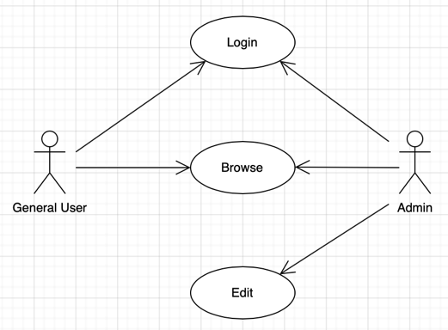确定了上面的功能需求之后，我们便可以对应地将所有的用户分为两种：

1. 普通用户(General User)：只能查看和浏览系统上的内容，没有管理和修改的权限；
2. 管理员用户(Admin)：能够对博客系统上托管的内容进行查看和编辑，拥有对博客系统的管理权限；

有了上面提到的所有内容，我们就可以确定如右图所示的顶层用例图了。

2、类图  
（可以把每个主要的jsp文件当成一个类）

然后根据要求我们还需要确定整个项目结构的类图。这里类图中主要就是将我们在中间件、后端部分实现的主要的java类以及它们的成员数据、方法、关系给表示出来。具体的内容如下图所示：

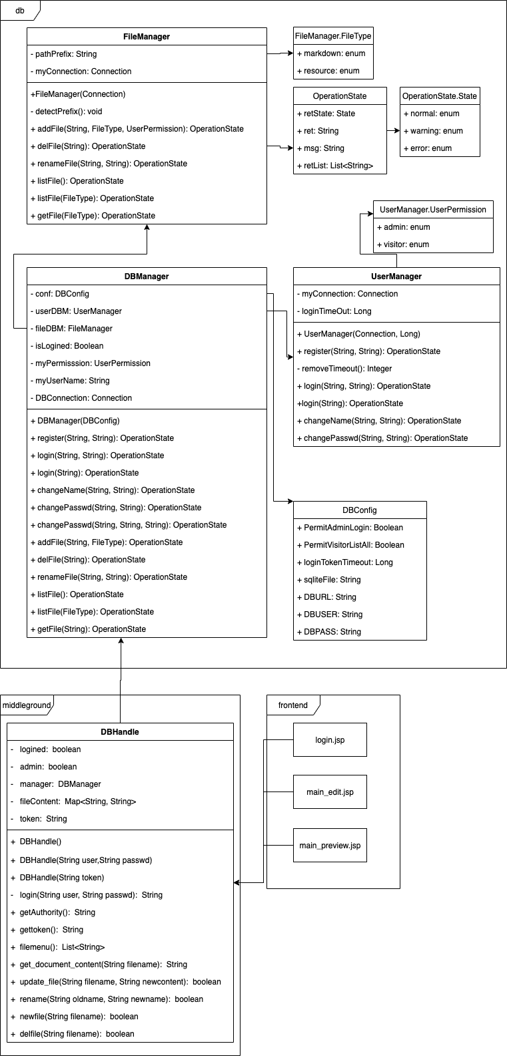

3、E-R图  
（表之间的关系图）

然后，因为项目的后端要使用到数据库，所以我们还需要确定如何在数据库中对我们系统用到的数据进行管理。因此我们需要确定好我们数据库的E-R图。

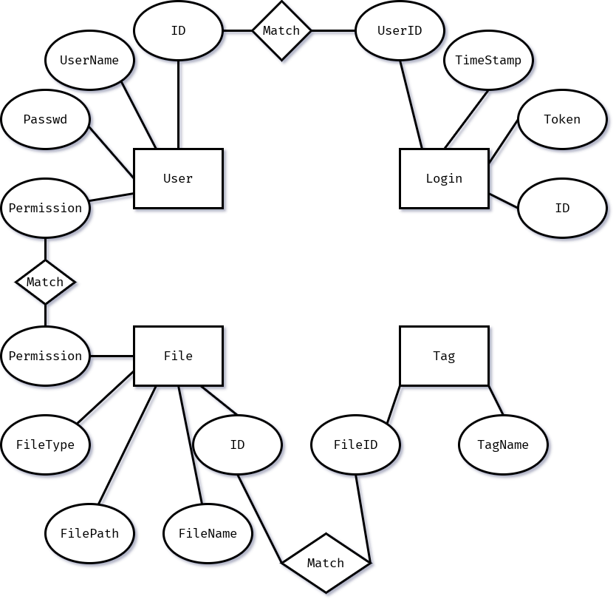

4、数据库设计

| 表名：User | | | |
| --- | --- | --- | --- |
| 字段名 | 中文名 | 类型 | 说明 |
| ID | 用户ID | INTEGER | 系统生成，自增 |
| UserName | 用户名 | VARCHAR | 用户名，不允许重复 |
| Passwd | 密码 | VARCHAR | 密码，未加密 |
| Permission | 权限 | INTEGER | 权限码，越低权限越高 |

| 表名：Login | | | |
| --- | --- | --- | --- |
| 字段名 | 中文名 | 类型 | 说明 |
| ID | 登录会话ID | INTEGER | 系统生成，自增 |
| UserID | 用户ID | INTEGER | 外键，关联到用户ID |
| Token | 登录会话Token | VARCHAR | 登陆Token，UUID |
| TimeStamp | 登陆时间戳 | BIGINT | 登陆时的毫秒时间戳 |

| 表名：File | | | |
| --- | --- | --- | --- |
| 字段名 | 中文名 | 类型 | 说明 |
| ID | 文件ID | INTEGER | 系统生成，自增 |
| FileName | 文件名 | VARCHAR | 文件名 |
| FilePath | 文件实际路径 | VARCHAR | 文件路径 |
| FileType | 文件类型 | INTEGER | 文件类型码 |
| Permission | 权限 | INTEGER | 文件权限码，与用户表中的权限对应 |

【运行截图】

这里我们给出项目运行的结果。

首先是初始页面，即登录界面：

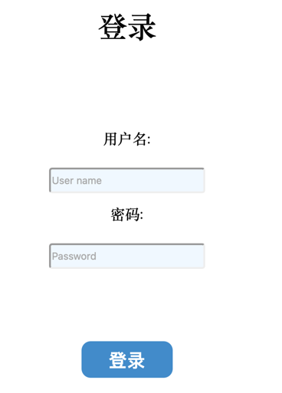

然后是管理员账户登录，用户名admin、密码123：

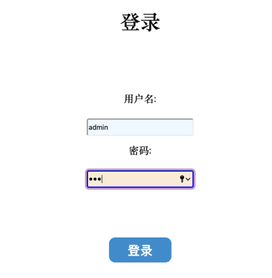

登录之后跳转到编辑管理页面main_edit.jsp，在这里可以查看每个博客文档的具体内容并对其进行编辑、管理：

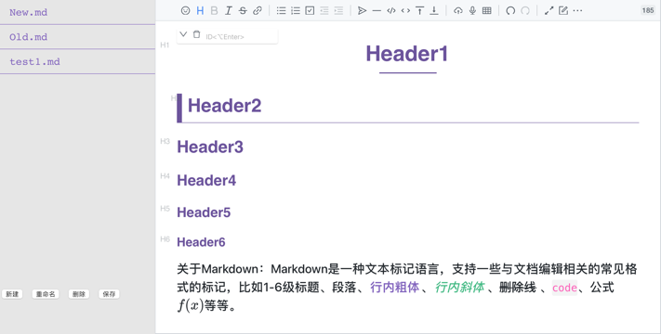

上图中，左侧为所有文档博客构成的列表、下方有对文档进行管理、选择的工具栏。右侧为一个Markdown编辑器，可以在其中对文档内容进行查看和编辑。

//TODO：预览main_preview

以上就是项目的实验结果。

【实验体会】

写出实验过程中遇到的问题，解决方法和实验体会，每位同学单独写。

[同学1钟赫明]

主要遇到的问题：

如何完成jsp中的java代码和js的交互；如何进行jsp文件之间的跳转、如何保证从login.jsp到main_xxx.jsp过程中对登录状态的检查和保持。如何与后端数据进行交互。这些问题都是和实现相关的，所以它们的解决方法即为相关源文件的实现内容。

还有一些和环境、部署相关的问题

[同学2郑立锋]

[同学3周伯霖]

[同学4张翊健]

是否使用单例模式，类的功能交叉问题，登录状态的保存（token），url对应文件的读写，管理员与普通用户的登陆状态管理。

[同学5张烨禧]

【提交报告】

每个小组交一份实验报告。

截止时间：2021年6月26日 23:00 (周六)

上传网站：<http://172.18.187.251/netdisk/default.aspx?vm=18web>

实验上交/大作业/实验报告

上传文件：  
 (1) 小组号_项目简称_实验报告.doc

(2) 小组号_项目简称_组员名单.xlsx

(3) 小组号_项目简称.rar (所有源程序文件)

(4) 小组号_项目简称.mp4 (操作录像)